PEREGRINACIÓN GUADALUPANA
Única salida 10 de Diciembre
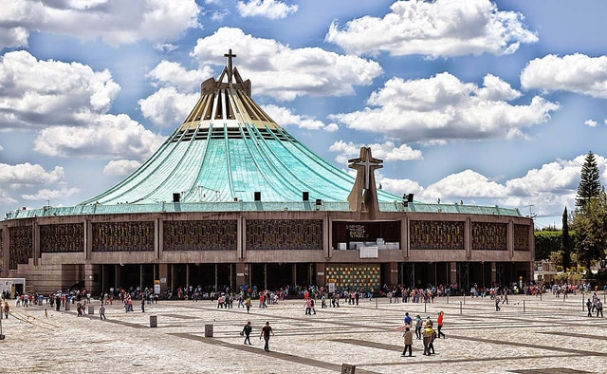
INCLUYE
- Recepción en aeropuerto de Ciudad de México
- Traslado aeropuerto/hotel /aeropuerto
- 05 noches de alojamiento en el hotel Benidorm 4**
- 05 desayunos americanos tipo buffet en hotel
- 03 cenas menú en el hotel
- 01 cena show en restaurante Guadalajara de noche
- Tour de ciudad
- Tour de Basílica de Guadalupe y Pirámides de Teotihuacán
- 01 cena en restaurante giratorio Bellini
- Tour de Puebla, Cholula y Santa Maria Tonantzintla
- Almuerzo buffet en Pirámides de Teotihuacán
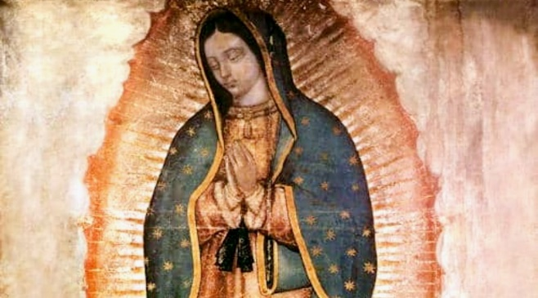
- Tour a Xochimilco con almuerzo (no incluye mariachi)
- Peregrinación al estilo mexicana a la Basílica de Guadalupe
- Tour de castillo de Chapultepec
- Visita al templo de San Judas Tadeo
- Visita al Museo Nacional de Antropología e Historia
- Guía certificado durante todo el recorrido
- Impuestos hoteleros, propinas a bell boys y camaristas
- Recuerdo mexicano

ITINERARIO TENTATIVO

DÍA MÉXICO (DICIEMBRE/10) SÁBADO
Recepción en aeropuerto y traslado a hotel seleccionado, A hora convenida estaremos dando la bienvenida a nuestros peregrinos con una cena show en PLAZA GARIBALDI donde disfrutaremos del folclore y alegría mexicana con bailes típicos, pelea de gallos, bailes prehispánicos, mariachi, charros y sin faltar por supuesto los floreadores de cuerda. Tiempo para bailar un poco y quitarnos lo maltratado del viaje, a hora indicada regreso a hotel, Alojamiento

DÍA 2 MÉXICO (DICIEMBRE/11) DOMINGO
Desayuno, esperaremos a nuestro guía quien nos conducirá a la zona arqueológica de Teotihuacán, donde recorreremos en la ciudad de los dioses, la pirámide de la Luna y el Sol, la Ciudadela y el impactante templo de Quetzalcóatl, sin omitir el maravilloso museo, almuerzo buffet incluido en zona arqueológica, y de regreso complementaremos nuestra visita con el Museo Nacional de Antropología donde visitaremos una de las más bellas obras del arquitecto Pedro Ramírez Vázquez al termino traslado a hotel para breve descanso y cena en hotel, Alojamiento. Noche libre para aquellas personas que gusten asistir de manera personal a las Mañanitas Guadalupanas.

DÍA 3 MÉXICO (MAYO/09) (DICIEMBRE/12) LUNES
Desayuno, A las 08.00 hrs. daremos inicio a nuestro circuito de ciudad, la parte moderna y antigua de la ciudad de México como lo es el Zócalo de la ciudad de México, Palacio Nacional y los murales de Diego Rivera, la

Catedral Metropolitana, Palacio de Bellas Artes, Palacio Postal, Paseo de la Reforma y sus Monumentos, Chapultepec y Polanco, continuaremos hacia la plaza de toros México, considerada la más grande del mundo con más de 40 mil espectadores sentados, al término nos dirigiremos a un conocido restaurante para tomar almuerzo (ALMUERZO NO INCLUIDO), de ahí partiremos hacia la Basílica de Guadalupe para felicitarla en su Cumpleaños y realizar nuestra peregrinación, podremos escuchar misa comunitaria para agradecer por los favores recibidos y realizar nuestras peticiones, daremos tiempo para comprar y bendecir sus artículos religiosos. A hora indicada regreso a hotel y cena.
DÍA 4 MÉXICO (DICIEMBRE 13) MARTES
Desayuno, a hora indicada saldremos hacia la ciudad de Puebla de los Ángeles, donde visitaremos la zona arqueológica de Cholula, el templo de Santa Maria Tonantzintla y disfrutaremos de la ciudad capital con un bello recorrido a pie de ciudad, admirando los diversos atractivos que ésta nos ofrece, tiempo para almorzar, (almuerzo no incluido), regreso a ciudad de México, alojamiento. Cena en hotel.

DÍA 5 MÉXICO (DICIEMBRE 14) MIÉRCOLES
Desayuno visita al museo de Historia El Alcázar, “Castillo de Chapultepec” recinto de nobles y plebeyos, de buenos y malos, del tiempo y de la historia, propiamente el Alcázar, es el único Castillo conservado como tal en toda américa, las obras de arte ahí inmersas son un deleite a la vista y un alimento para nuestra cultura, al mismo tiempo que visitamos el Alcázar, observaremos constantemente desde diferentes ángulos, la ciudad de México y quedaremos inmersos en su tamaño y diversas construcciones cosmopolitas, al terminar continuaremos hacia la Universidad Nacional Autónoma de México, considerada la más antigua de América con más de 400 mil estudiantes y más de 40 mil profesores, y nombrada en el año de 2009 como patrimonio cultural de la humanidad, y ganadora del premio Príncipe de Asturias por su nivel cultural, así, llegaremos a la Venecia Mexicana “Xochimilco”, denominado también como patrimonio cultural de la humanidad donde tomaremos almuerzo tipo mexicano, de regreso a nuestro hotel, haremos una escala en uno de los primeros templos construidos en la ciudad de México y dedicado al primer santo que llega a estas tierras, traído por los españoles “San Hipólito” en donde veneramos también a San Judas Tadeo quien por la devoción de los mexicanos se considera el santo más milagroso después de la Virgen de Guadalupe, regreso a hotel, por la noche noche nos reuniremos para nuestra cena de cierre de grupo en el restaurante Bellini (el giratorio más grande del mundo)

DÍA 6 MÉXICO (DICIEMBRE 15 JUEVES
Desayuno, A hora indicada traslado al Aeropuerto Internacional de la Ciudad de México para tomar vuelo de regreso a casa.

PRECIOS POR PERSONA EN DOLARES AMERICANOS
SIMPLE | DOBLE | TRIPLE | MENOR
1032 | 827 | 741 | 500
Precios y disponibilidad sujetos a cambio en el momento de la reserva. Válidos para mínimo 02 pasajeros viajando juntos.
Aplica suplemento por traslados nocturnos o de madrugada.

SI ESTE PROGRAMA NO ESTÁ DE ACUERDO A LO QUE NECESITAS, CON MUCHO GUSTO PREPARAREMOS UNO A TU MEDIDA. ¡COMUNÍCATE CON NOSOTROS!!!

